Література  і театр  - Кафедра російської та зарубіжної літератури  Лектор:  Костюк Олена Миколаївна,  канд.. філол. наук, доцент | Театр - 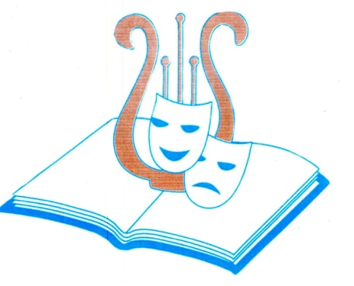  це така кафедра, з якої можна багато сказати світові  Микола Васильович Гоголь

ТЕАТР, поєднуючи живопис, музику і літературу, є ідеальним простором для дослідження синтезу мистецтв. Більшість театральних постановок грунтуються на літературних творах, саме театр популяризує шедеври світової літератури, а гра акторів і талант режисерів здатні розкрити характери героїв, загальну авторську ідею, а часто і внести нові сенси.
Шановні студенти! Якщо ви любите театр так само, як любимо його ми, або мало зустрічалися з ним і прагнете дізнатися більше про велику таїну влади сцени над актором і глядачем, запрошуємо прослухати курс «Література і театр».

У ньому ми плануємо розглянути:
- особливості взаємодії літератури і театру в різних аспектах;
- що таке драматичний конфлікт та драматичний характер;
- яким чином автор, його життєва і творча позиція присутні у п`єсі та її постановці;
- візуальні складові вистави;
- особливості сценічної дії в різних видах театру;
- етапи становлення драматургії і світового театру, еволюцію сценічної умовності у контексті розвитку культури;
- видатні театральні споруди світу;
- тенденції розвитку сучасного театру;
- особливості розвитку українського національного драматичного мистецтва та театру;
- найвідоміші творчі здобутки видатних театральних режисерів та акторів сучасності – вітчизняних та зарубіжних;
- репертуар драматичних театрів Києва.

А ЩЕ… сподіваємося, неодноразово спільно сходимо до театру
і поговоримо про це…

